ЗАНЯТИЕ № 2
ТЕМА: Формирование понятия, подведение под понятие. Понятия, находящиеся в причинно-следственной связи.
Актуализация.
- Наглядно-образное мышление.
Само понятие образного мышления подразумевает оперирование образами, проведение различных операций (мыслительных) с опорой на представления. Поэтому усилия здесь должны быть сосредоточены на формировании у детей умения создавать в голове различные образы, т.е. визуализировать.

Упражнения на визуализацию.

Упражнение №1. "На что это похоже"?
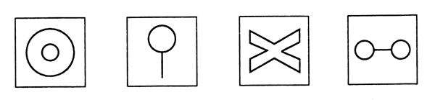 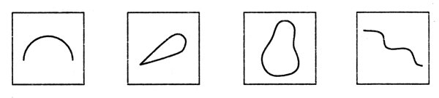
Задание: надо придумать как можно больше ассоциаций на каждую картинку. Оценивается количество и качество (оригинальность) образов. Упражнение хорошо проводить с группой детей в форме соревнования.
После того, как процесс визуализации достаточно хорошо усвоен детьми, можно переходить к непосредственному оперированию образами, т.е. к решению простейших мыслительных задач с опорой на представления.
Упражнение №2. Задание типа "Заполни пробел".
прадед ….. дед, отец, …… внук, правнук
………………………………………………….
Упражнение №3. Игра "Кубики".
Материал состоит из 27 обычных кубиков, - склеенных между собой так, что получается 7 элементов:
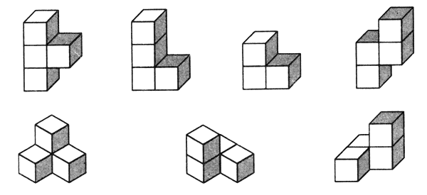
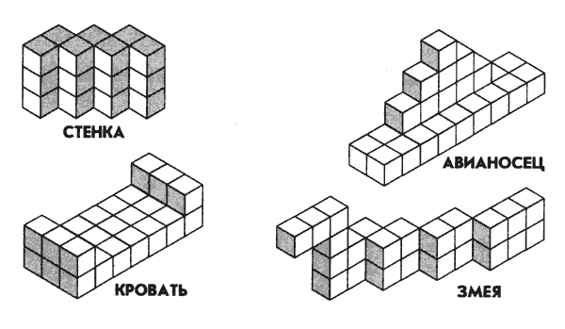
Осваивается эта игра поэтапно.
Первый этап - рассматривание элементов игры и нахождение сходства их с предметами и формами. Например, элемент 1 - буква Т, 2 - буква Г, элемент 3 - уголок, 4 - зигзаг молнии, 5 - вышка со ступеньками, 6 и 7 - крылечко. Чем больше будет найдено ассоциаций, тем лучшее и эффективнее.
Второй этап - освоение способов присоединения одной части к другой.
Третий этап - складывание объемных фигур из всех частей по образцам с указанием составных элементов. Целесообразно проводить работу в следующей последовательности: предложить детям сначала рассмотреть образец, затем расчленить его на составляющие элементы и сложить такую же фигуру.
Четвертый этап - складывание объемных фигур по представлению. Вы показываете ребенку образец, он тщательно его рассматривает, анализирует. Затем образец убирают, а ребенок должен составить из кубиков ту фигуру, какую он видел. Результат работы сравнивается с образцом.

В качестве материала для решения мыслительных задач с опорой на образное мышление могут быть использованы и счетные палочки.
Упражнение №4. "Задачи на составление заданной фигуры из определенного количества палочек".
Задачи на изменение фигур, для решения которых надо убрать указанное количество палочек.
"Дана фигура из 6 квадратов. Надо убрать 2 палочки так, чтобы осталось 4 квадрата".

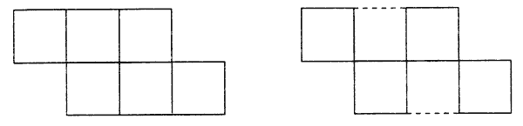
"Дана фигура, похожая на стрелу. Надо переложить 4 палочки так, чтобы получилось 4 треугольника".
Задачи, решение которых состоит в перекладывании палочек с целью видоизменения фигуры.
"В фигуре, состоящей из 4 квадратов, переложить 3 палочки так, чтобы получилось 3 таких же квадрата".
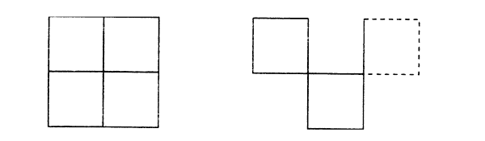
"Составить домик из 6 палочек, а затем переложить 2 палочки так, чтобы, получился флажок".
"Переложить 2 палочки так, чтобы фигура, похожая на корову, смотрела в другую сторону".
Упражнения, направленные на развитие наглядно-образного мышления.

Упражнение №5. "Продолжи узор".
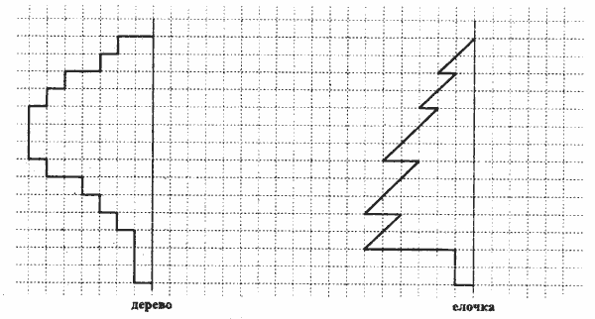
Упражнение состоит из задания на воспроизведение рисунка относительно симметричной оси. Трудность в выполнении часто заключается в неумении ребенка проанализировать образец (левую сторону) и осознать, что вторая его часть должна иметь зеркальное отображение. Поэтому, если ребенок затрудняется, на первых этапах можно использовать зеркало (приложить его к оси и посмотреть, какой же должна быть правая сторона). После того, как подобные задания уже не вызывают сложностей при воспроизведении, упражнение усложняется введением абстрактных узоров и цветовых обозначений. Инструкция остается такой же:
"Художник нарисовал часть картинки, а вторую половину не успел. Закончи рисунок за него. Помни, что вторая половина должна быть точно такой же, как и первая".
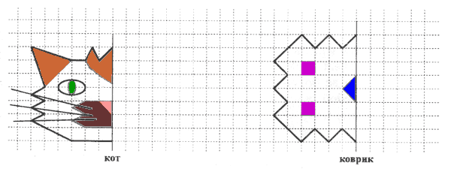
Упражнение №6. "Платочек".
Это упражнение сходно с предыдущим, но является более сложным его вариантом, т.к. предполагает воспроизведение узора относительно двух осей - вертикальной и горизонтальной.
"Посмотри внимательно на рисунок. Здесь изображен сложенный пополам (если одна ось симметрии) или вчетверо (если две оси симметрии) платочек. Как ты думаешь, если платочек развернуть, какой у него вид? Дорисуй платочек так, чтобы он выглядел развернутым".

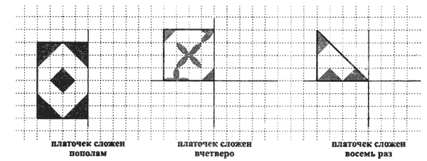
Узоры и варианты заданий можно придумать самостоятельно.

Упражнение №7. "Составь фигуру".
Это упражнение, так же, как и предыдущее, направлено на развитие образного мышления, геометрических представлений, конструктивных пространственных способностей практического плана.
Мы предлагаем несколько вариантов этого упражнения (от самого легкого до более сложного).
а) "На каждой полоске отметь крестиком (х) две такие части, из которых можно составить круг".
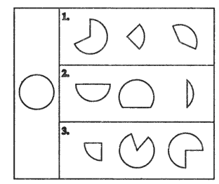 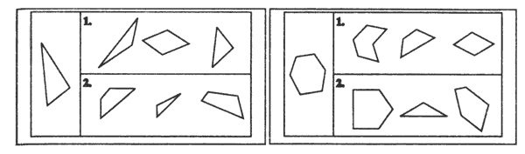
Подобного вида задания можно разработать для любых фигур - треугольников, прямоугольников, шестигранников и т.д.
Если ребенку трудно ориентироваться на схематичное изображение фигуры и ее частей, то можно изготовить макет из бумаги и работать с ребенком в наглядно-действенном плане, т.е. когда он сможет манипулировать частями фигуры и таким образом составлять целую.
б) "Посмотри внимательно на рисунок, там даны два ряда фигур. В первом ряду даны целые фигуры, а во втором ряду эти же фигуры, но разбитые на несколько частей. Соедини мысленно части фигур во втором ряду и ту фигуру, которая у тебя при этом получится, найди в первом ряду. Фигуры первого и второго ряда, которые подходят друг к другу, соедини линией".
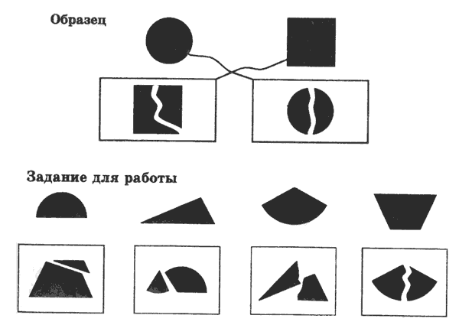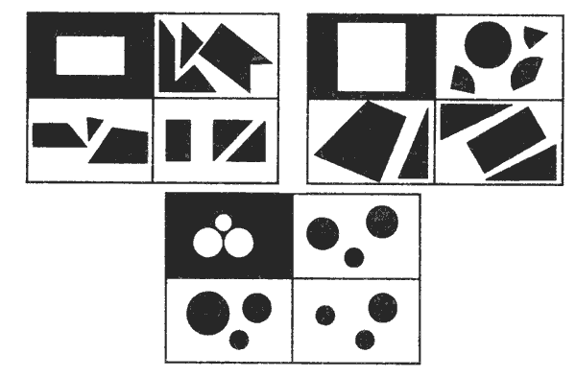
в) "Посмотри внимательно на картинки и выбери, где расположены детали, из которых можно составить фигуры, изображенные на черных прямоугольниках".
Упражнение №8. "Сложи фигуры".

Упражнение направлено на развитие умения анализировать и синтезировать соотношение фигур друг с другом по цвету, форме и размеру.
Инструкция: "Как ты думаешь, каким получится результат при наложении фигур последовательно друг на друга в левой части рисунка. Выбери ответ из фигур, расположенных справа".
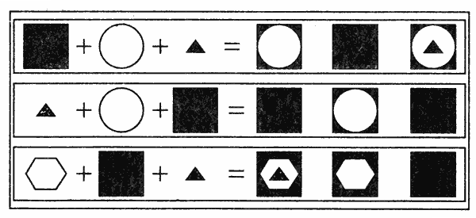
По трудности (замаскированности отношений по форме) задания распределяются таким образом: когда на более маленькую фигуру накладывается фигура большая по размеру, что провоцирует ребенка на то, что он не предполагает накрытие большей по размеру фигуры меньшей и выбирает результат смешения меньшей и большей фигур. Действительно, если ребенок затрудняется с определением отношений, лучше произвести наложение предметов друг на друга не в наглядно-образном плане (мысленном наложении), а в наглядно-действенном, т.е. непосредственным наложением геометрических фигур.

- Абстрактно-логическое мышление.
Функционирование данного типа мышления происходит с опорой на понятия. Понятия отражают сущность предметов и выражаются в словах или других знаках. Обычно этот тип мышления только начинает развиваться в младшем школьном возрасте, однако в программу уже включаются задания, требующие решения в абстрактно-логической сфере. Это и определяет трудности, возникающие у детей в процессе овладения учебным материалом. Мы предлагаем следующие упражнения, которые не просто развивают абстрактно-логическое мышление, но и по своему содержанию отвечают основным характеристикам данного типа мышления.

Формирование понятия и подведение под понятие

Понятие – форма мышления, в которой отражаются существенные признаки отдельного предмета или класса однородных предметов. Понятия выражаются словами («клетка», «угол», «суффикс», «молекула», «монархия») или словосочетаниями («тригонометрическое уравнение», «реакция окисления»). В понятии отражаются только существенные признаки предметов. Каждый существенный признак отдельно от других является необходимым, а все вместе – достаточны для того, чтобы отличить данный предмет от всех остальных.
Элементарной частицей мысли является понятие. В логическом плане технологическим стержнем обучения является анализ понятий. В мыслительную деятельность своих учеников включают десять операций с понятиями:
- определение понятия (раскрытие содержания понятия);
- деление понятия (определение объема понятия);
- обобщение понятия
- ограничение понятия
- формулирование проблемных вопросов
- А – вопрос – понятие
- Б – вопрос – суждение
- “постройка” древа Порфилия
- выражение отношений между понятиями;
- нахождение противоположностей;
- выявление противоречий;
- нахождение путей разрешения противоречий.
Вывод и осмысление новых знаний понимают как выявление взаимосвязей между понятиями, а также уяснение характера взаимосвязей. Учитель всегда должен иметь в виду, что, чем больше связей удалось реализовать на уроке, тем выше уровень остаточных знаний. Для большинства учебных ситуаций верно статистически установленное “правило трех связей”, определяющее оптимальное количество взаимосвязей каждого из понятий с другими.

Понятия в широком смысле и научные понятия
Различают понятия в широком смысле и научные понятия. Первые формально выделяют общие (сходные) признаки предметов и явлений и закрепляют их в словах. Научные понятия отражают существенные и необходимые признаки, а слова и знаки (формулы), их выражающие, являются научными терминами.
В быту, да и в науке, значение слова «понятие» может отличаться от его значения в философии или формальной логике.
Понятие считается составным, если оно опирается на другие понятия. Понятие считается элементарным, если оно не опирается на другие понятия, например: «Элементарные понятия статистики».
Понятия можно разделить на абстрактные (если оно относится к свойствам широкого класса объектов)и конкретные (если оно относится к определённому объекту окружающего мира) и, в каждом из них, на эмпирические (понятие называется эмпирическим, если оно выработано на основе непосредственного сравнения общих свойств некоторого класса наличествующих (доступных для изучения) объектов или явлений, и теоретические если оно выработано на основе опосредованного анализа некоторого класса явлений (или объектов) при помощи ранее выработанных понятий, концепций и формализмов. Абстрактные эмпирические понятия отражают принятый стиль мышления или суждений, например: «В контексте логотерапии понятие духовного не имеет религиозной окраски и относится к собственно человеческому измерению существования».
К абстрактным эмпирическим понятиям можно отнести неписаный, порой довольно расплывчатый, кодекс поведения какой-либо социальной группы (зачастую приблатнённой или даже уголовной), который в общих чертах определяет, какие действия считаются «правильными» или «неправильными». Чтобы увидеть разницу между теоретическими и эмпирическими понятиями, сравните 2 фразы:
«Приговоры… выносились в соответствии с действовавшими в те времена законами»
«Приговоры… выносились в соответствии с действовавшими в те времена понятиями» (пример взят из — по замыслу автора в последнем случае речь может идти, по существу, о беззакониях).
Абстрактные теоретические понятия приняты в физике, например: «Перейдем к изложению основных понятий классической механики. Для простоты, мы будем рассматривать только материальную точку, то есть тело, размером которого можно пренебречь…»
Название любого материального предмета одновременно является конкретным эмпирическим понятием. К конкретным теоретическим понятиям следует отнести, в частности, государственные законы.
В более специфических случаях понятие считается конкретным (хотя может оставаться вполне теоретическим), например: "Электрон — стабильная элементарная частица с зарядом −1.6021892(46)×10⁻¹⁹ Кл, массой 9.109554(906)×10⁻³¹ кг и спином 1/2. ".
В понятии выделяют его содержание и объём. Совокупность предметов, обобщённых в понятии, называется объёмом понятия, а совокупность существенных признаков, по которым обобщаются и выделяются предметы в понятии, — его содержанием. Так, например, содержанием понятия «параллелограмм» является геометрическая фигура, плоская, замкнутая, ограниченная четырьмя прямыми, имеющая взаимно параллельные стороны. А объёмом — множество всех возможных параллелограммов. Развитие понятия предполагает изменение его объёма и содержания.

Понятие –
форма мышления о целостной совокупности существенных и несущественных свойств объекта.

Взаимоопределяют друг друга
Содержание – множество существенных признаков понятия соответствует действительности и не включает противоречивых признаков
Объём – не пустое множество объектов, к которым применимо данное понятие

Значит, изменение одного влечёт изменение другого: если содержание увеличивается, то объём уменьшается.

Вот теперь мы подошли к действию подведения под понятие. Отнесение любого объекта к тому или иному понятию предполагает установление наличия у этого объекта признаков данного понятия, достаточных или необходимых и одновременно достаточных.
Как видим, формированию этого приема предшествует усвоение целого ряда логических знаний и требующих их использования действий. Если же этого не сделать, то полноценного усвоения приема подведения под понятие не произойдет. Что же представляет собой этот прием, какую конкретную деятельность должен выполнить ученик, чтобы безошибочно подводить предметы под то или иное понятие?
Во-первых, учащиеся должны научиться выделять понятие, под которое требуется подвести данный объект. Рассмотрим случай подведения равностороннего треугольника под понятие равнобедренный треугольник. Последнее и будет таким понятием.
Во-вторых, надо установить, при каких условиях данный объект может относиться к данному понятию. В нашем случае: при каких условиях треугольник может быть равнобедренным. Известно, что для этого он должен иметь две равные стороны. От учащихся потребуются знание определения равнобедренного треугольника и умение вывести из него систему необходимых и достаточных признаков. Как показывает опыт, ученики, зная определение, не умеют анализировать его.
После этого ученику надо установить, обладает ли данный объект этими признаками. В нашем случае: обладает ли равносторонний треугольник признаками равнобедренного. Для этого необходимо воспроизвести определение равностороннего треугольника, сопоставить данные в нем признаки с требуемыми, для чего также необходимо специальное обучение.
метод подведения под понятие имеет свою специфическую структуру.
1 Этап. Учитель загадывает какое-либо понятие (их может быть от 1 до 3-х) и условно обозначает их на доске. Для этого может быть использована нумерация или разноцветные листы бумаги, на одной стороне которых пишется изучаемое понятие. В этом случае учитель вывешивает эти листы оборотной (пустой) стороной. Если изучается одно понятие, то для сравнения рядом пишется его антоним. В случае сравнения двух понятий одно из них обозначается словом «Да» а другое «Нет». В соответствии с расположением понятий под ними выписываются некоторые их определители, которые частично описывают характерные особенности и признаки этих понятий. Тем самым учащимся предоставляется первая подсказка.
2 Этап. Учащиеся на основе подсказок высказывают первые гипотезы.
3 Этап. Учитель, не подтверждая и не опровергая гипотезы, называет новые особенности (2-3) и предлагает учащимся отнести их в список того понятия, которому они могут принадлежать. В процессе классификации учитель может корректировать и направлять этот процесс (высказывать сомнения, предлагать соотнести еще раз весь список с новым признаком, задавать направляющие вопросы).
4 Этап. После проведенной классификации у учащихся появляются новые гипотезы, которые ими высказываются и записываются на доске.
5 Этап. Учащимся предлагается для проверки гипотезы самим привести какие-либо характеристики, которые, по их мнению, относятся к этому понятию. Учитель подтверждает правильность или указывает на ошибочность предложений. Правильные предложения записываются в соответствующий столбец.
6 Этап. На основе списка характеристик и высказанных гипотез проводится обсуждение и учащимися выводится новое понятие(я).
7 Этап. Учитель подтверждает, что понятие(я) отгадано. Дает развернутое и более четкое определение понятий. В случае, если понятие незнакомо учащимся и они дают приблизительное или синонимичное название, учитель также подтверждает правильность отгадки и сам вводит новое, соответствующее догадкам детей, понятие. Понятие записывается на доске или же, в случае использования листочков, они переворачиваются лицевой стороной, на которой это слово записано.
8 Этап. Учащиеся приводят примеры, касающиеся открытых ими понятий.

Как видно из приведенного описания метода, он представляет собой классический путь индуктивного исследования, результатом которого становится более четкое и прочное усвоение понятия, поскольку оно выведено самими учащимися. Примеры, которые ученики приводят на 8 этапе, позволяют существенно закрепить изучаемое понятие.
Связь причины и следствия является необходимой: если есть причина и налицо соответствующие условия, то неизбежно возникает следствие, причём оно всегда порождается данной причиной при тех же условиях и во всех других случаях.
Процесс обучения в начальной школе завершается образованием преимущественно элементарных понятий. При анализе причинно-следственных связей младшему школьнику легче устанавливать связь от причины к следствию, чем от следствия к причине.
Задания по формированию причинно-следственных связей есть в готовом виде в предметной области «окружающий мир» с 1-го по 4-ый классы. В русском языке, математике учителя в большей степени сами создают ситуации и виды заданий, на которых формируется данное логическое умение.
В «литературном чтении» есть задания, в которых анализируются поступки героев. Задания учителей – это прогнозирование ситуаций в действиях героев: «Что было бы, если…».
В «окружающем мире» (авт.Плешаков) от 1-го до 4-го классов имеются «готовые» задания, на которых формируется умение видеть причинно-следственные связи – идет приращение (усложнение) от класса к классу:
1) понятий,
2) видов заданий,
3) самостоятельность детей при установлении причинно-следственных связей.
Понятие. В 1-ом классе дается объяснение понятий на бытовом уровне. К 3, 4-му классам понятие становится более сложным, научным.
Виды заданий. В 1-ом классе дается следствие, а причину дети формулируют на бытовом уровне, исходя из собственного опыта.
Во 2-ом классе дается следствие, дети формулируют причину на основе и личного опыта, и на материалах учебника; появляется научность. Добавляются задания на развитие других логических операций: анализ, обобщение, классификация, работа со схемами-таблицами.
В 3, 4-ых классах в видах заданий:
- есть следствие, надо найти причину;
- есть причина, дети формулируют следствие;
- есть проблема, из которой выводится причина, дети говорят о следствии.
На основе таких видов заданий делаются выводы, которые отображаются в виде схем, таблиц. К 3, 4-му классам начинает развиваться словесно-логическое мышление.

Если при усвоении нескольких понятий (одни из которых имеют конъюнктивную структуру признаков, а другие - дизъюнктивную) учитель научит учеников логически строго выполнять действие подведения под понятие, то в дальнейшем это действие они будут успешно использовать при работе с любыми понятиями.
Уже в начальной школе можно приступить к работе над определениями. Но до этого дети должны усвоить отношения между родовыми и видовыми понятиями. При этом особое внимание следует обратить на то, что видовое понятие обязательно обладает всеми свойствами родового, а родовое является следующей ступенью обобщения. При этом следует отметить, что в определение входят только необходимые и одновременно достаточные признаки.
Без понимания видо-родовых отношений учащиеся не смогут полноценно усвоить программный материал.
Желательно познакомить учащихся и с отношениями соподчинения. Все это заложит основу для формирования более сложных приемов логического мышления, в том числе для понимания структуры определений, с которыми ученики работают на протяжении всего школьного обучения.
В школе учащийся не знакомится с логической структурой определений: он просто заучивает огромное число различных конкретных определений. И если ученик что-то забывает в определении, то не может путем логического рассуждения восстановить забытое, так как не знает структуры определений, не владеет правилами их построения.
Таким образом, видо-родовые отношения понятий, логические правила определений должны войти в программу формирования логического мышления учащихся. Следующий логический прием, который широко используется в процессе обучения и без которого невозможно полноценное мышление человека, - прием выведения следствий с соблюдением требований закона контрапозиции. Этот прием, как и предыдущие, также обычно не выступает в школе в качестве предмета специального усвоения.

